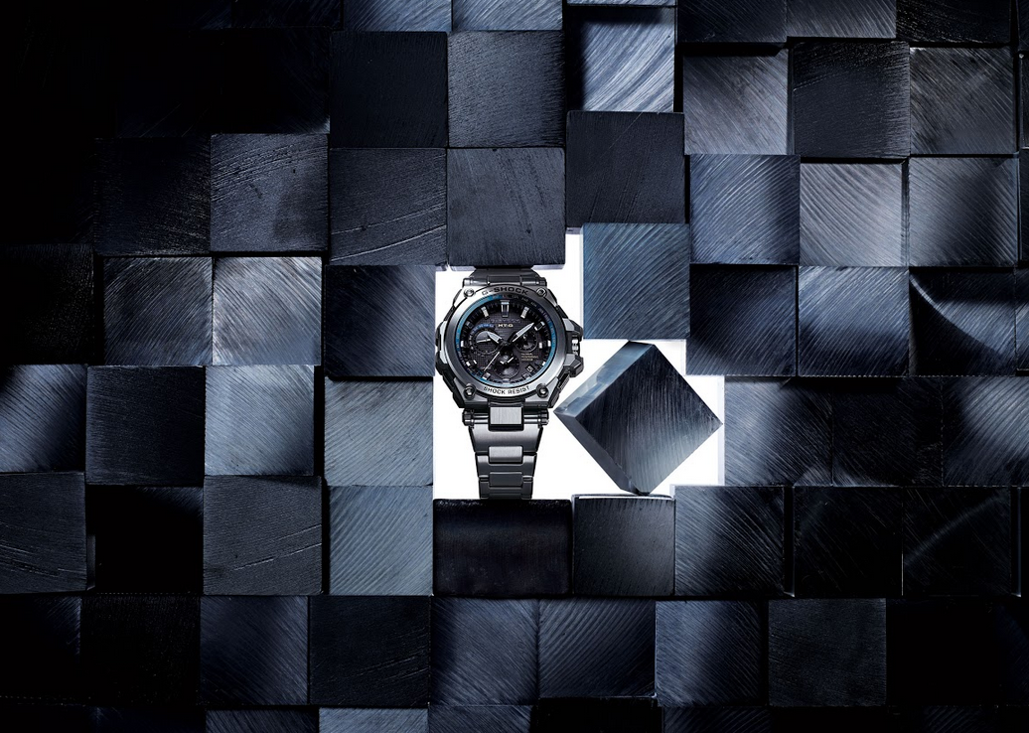

ES TIEMPO DE DESCUBRIR OTRAS LATITUDES CON
G-SHOCK MTG-G1000GB-1A

- El nuevo modelo MTG-G1000GB-1A de G-SHOCK combina estilo y funcionalidad al incluir la calibración automática de la hora y un sofisticado diseño.

Ciudad de México, a 25 de abril de 2016.– Con una estética elegante, pero una personalidad intrépida, el modelo MTG-G1000GB-1A de G-SHOCK es ideal para mantenerte ubicado mientras recorres el mundo.

El nuevo diseño MTG-G1000GB-1A está equipado con GPS HYBRID WAVE CEPTOR, la tecnología que le permite ajustar de manera automática la hora a través de ondas de radio, sin importar el punto del planeta donde te encuentres.

Su atractiva silueta incorpora una estructura de metal con detalles en resina que le otorgan un toque distinguido. Además, mientras las partes en color negro de la caja y correa presentan acabados en carbono adiamantado, los botones están bañados en oro revelando su extrovertida personalidad.

El modelo MTG-G1000GB-1A de G-SHOCK ya está a la venta a un precio estimado de $37,499 en El Palacio de Hierro, Liverpool y WMW.

Especificaciones del modelo G-SHOCK MTG-G1000GB-1A
- Resistencia a impactos.
- Sumergible hasta 200 metros bajo el agua.
- Resistencia Triple G
- Recepción de Señal GPS y Multibanda 6
- Funciona con energía solar.
- Indicador de latitud.
- Cristal de Zafiro
- Modo avión.
- Hora mundial (40 ciudades).
- Súper Iluminación LED.
- Alarma diaria.
- Calendario automático.
- Cronómetro.
- Temporizador.
- Despliegue de hora y fecha.
- Tamaño de la caja: 56.0 milímetros.

Mantente conectado a través de:
Twitter: @CasioGShockMX
Facebook: CASIO G-SHOCK
www.gshock.mx

###

Acerca de Casio México
Casio Computer Co., Ltd. es uno de los líderes mundiales en productos de electrónica de consumo y soluciones tecnológicas para empresas. Desde su fundación en 1957, la compañía se ha esforzado por trabajar en su filosofía basada en la “creatividad y contribución” a través de la introducción de productos innovadores e imaginativos. Con presencia en más de 25 países ubicados en Asia, Norteamérica y Europa, cuenta con una plantilla conformada por más de 12 mil empleados alrededor del mundo. Su amplio portafolio de productos incluye: calculadoras, cámaras digitales, diccionarios electrónicos, relojes, rotuladores, proyectores, instrumentos musicales, cajas registradoras, proyectores profesionales, entre otros. La división de relojes Casio México es subsidiada por Casio América Inc.
Para más información, visita www.gshock.mx

Acerca de Casio America, Inc.
Casio America, Inc., Dover, N.J., es una subsidiaria estadounidense de Casio Computer Co., Ltd., de Tokio, Japón, uno de los manufactureros líderes a nivel mundial de electrónicos y soluciones de equipo para negocios. Establecida en 1957, Casio America, Inc. comercia calculadoras, teclados, dispositivos de presentación móviles, impresoras para etiquetas y discos, relojes, cajas registradoras y otros productos electrónicos de consumo. Casio se ha esforzado por desarrollar su filosofía corporativa de "creatividad y contribución" a través de la introducción de productos innovadores e imaginativos. Para más información, visite www.casiousa.com.

CONTACTO

Jorge Alvarez
Another Company
(55) 6392 1100 ext. 2407
jorge@anothercompany.com.mx

Diana Cortés
CASIO México
(55) 9000 2071 / 2072 ext. 150
Dcortes@casiomexico.com.mx

SHOWROOM

Te invitamos a conocer las novedades de G-SHOCK en el showroom ubicado en las oficinas de Another Company, en donde podrás descubrir y experimentar los nuevos modelos que esta marca de resistentes relojes tiene para ti.

Para una mejor experiencia te recomendamos llamar para solicitar una visita.

Showroom Another Company
Río Rhin 27, Col Cuauhtémoc
(55) 6392 1100 ext. 2600
showroom@anothercompany.com.mx

